«У САМОВАРА»
Очень часто за событиями
И за сутолокой дней
Старины своей не помним, забываем мы о ней.
И хоть более привычны
Нам полёты на Луну
Вспомним русские обычаи,
Вспомним нашу старину.

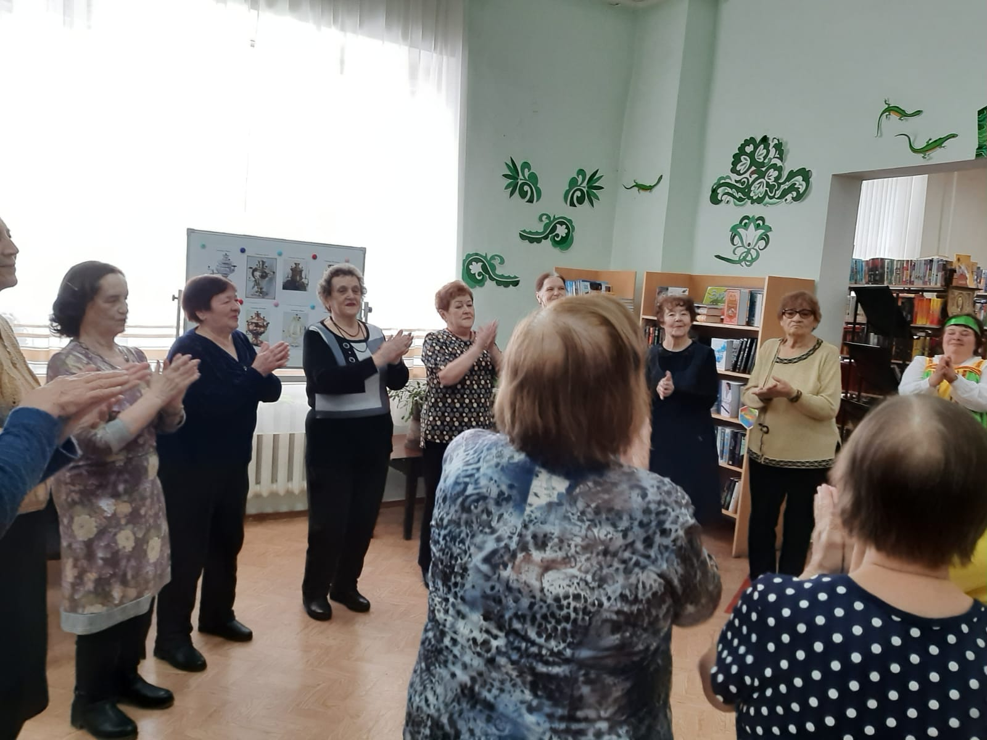
На посиделки «У самовара» были приглашены участники клуба «Ностальжи» в читальный зал библиотеки в разгар масленичной недели. Вместе с гостями встречи вспомнили традиции и обычаи празднования масленицы на Руси. Игры и забавы, загадки и частушки, весёлые конкурсы и непринуждённая беседа у самовара-всё для наших гостей и их хорошего настроения было в этот день.


